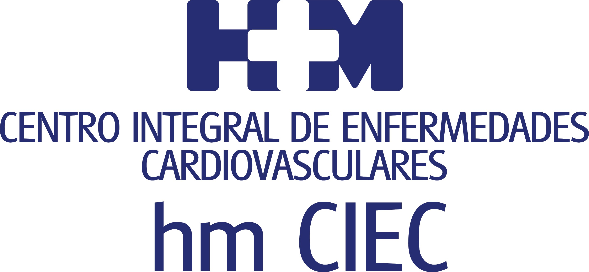

LA DRA. LETICIA FERNÁNDEZ- FRIERA, NUEVA DIRECTORA DE HM CIEC, LA REFERENCIA EN CARDIOLOGÍA DE LA SANIDAD PRIVADA EN ESPAÑA

- Sus principales objetivos residen en potenciar la investigación de HM CIEC, apostar por la transversalidad de las unidades y vertebrar las diferentes sedes que lo componen
- La Dra. Fernández Friera compaginará la Dirección de HM CIEC con los puestos que detentaba con anterioridad como coordinadora de la Actividad Científica, la Dirección de la Unidad de Imagen Cardiaca Avanzada y de la Unidad de la Mujer
- El refuerzo de la actividad asistencial de HM CIEC, la apuesta por la colaboración científica con otros centros de referencia Nacional e Internacionales, la incorporación de la I+D+i y la vanguardia tecnológica y el fomento de la Docencia otras apuestas que marcarán la nueva Dirección

Madrid, 24 de enero de 2023.- HM Hospitales acaba de nombrar a la Dra. Leticia Fernández Friera como nueva directora del Centro Integral de Enfermedades Cardiovasculares HM CIEC, en sustitución del Dr. Jesús Almendral. Con esta nueva responsabilidad, la Dra. Fernández Friera se convierte en la cabeza visible de la apuesta por la especialización en Cardiología de HM Hospitales, que recientemente ha cumplido una década de actividad.

La nueva directora de HM CIEC compaginará este cargo con los otros que venía detentando con anterioridad como el de coordinadora de la actividad científica, la Dirección de la Unidad de Imagen Cardiaca Avanzada y de la Unidad de la Mujer. “Agradezco la confianza que depositan en mi la Alta Dirección para dirigir una las instituciones más relevantes en la estructura del Grupo, ya que el abordaje integral de la Cardiología, tanto en el diagnóstico, tratamiento como investigación, es una de las apuestas fundamentales de HM Hospitales para responder a las necesidades de salud de los pacientes. Nunca debemos quitar del foco que aproximadamente el 30% de las muertes anuales que se producen en España están relacionadas con un accidente cardiovascular y que en torno a 10 millones de personas tiene algún tipo de patologías relacionadas con el corazón”, destaca la Dra. Fernández Friera.

De esta forma, se abre una nueva etapa en HM CIEC en el que los principales objetivos residen en reforzar la actividad científica y de investigación, apostar por la transversalidad de las unidades y vertebrar las diferentes sedes que lo componen. “HM CIEC es por sus cifras asistenciales la referencia en Cardiología en el seno de la sanidad privada en España, y ha alcanzado cotas muy relevantes en áreas como la fibrilación auricular, el diagnóstico por imagen, la investigación, la alta complejidad quirúrgica o la capacidad asistencial. Ahora debemos apoyarnos en esta sólida estructura para potenciar aún más la actividad asistencial desarrollando las sedes en Madrid y Barcelona e implementando nuevas en Málaga y Galicia. Del mismo modo, es fundamental que involucremos a todas las especialidades fomentando la colaboración e interdependencia entre todas las unidades y trabajando de manera multidisciplinar para mejorar la calidad asistencial que se les brinda a nuestros pacientes”, señala la Dra. Fernández Friera.
Más allá del refuerzo de la actividad asistencial, la apuesta por la colaboración científica con otros centros de referencia Nacional e Internacionales, la incorporación de la I+D+i y la vanguardia tecnológica y el fomento de la Docencia son otras de las apuestas que marcarán la dirección de la Dra. Fernández Friera.
La dilatada carrera de la Dra. Fernández Friera tiene como hitos una fructuosa etapa de más de 15 años en instituciones de referencia mundial como la Universidad de Harvard, el Mount Sinai Hospital de Nueva York y el Centro Nacional de Investigaciones Cardiológicas (CINC), que se han compaginado desde 2011 con una intensa actividad asistencial y científica en HM Hospitales.

HM CIEC, diez años de liderazgo
Desde su nacimiento en 2012 HM CIEC ha ejercido un liderazgo indiscutible en diagnóstico, alta complejidad quirúrgica, tecnología puntera e investigación científica en el seno de la Sanidad privada gracia a su apuesta por un abordaje integral en Cardiología. Este liderazgo hace que sea reconocido como uno de los centros de mayor prestigio nacional y ha sido el primer y único centro privado incluido en el informe ‘Recalcar’ de la Sociedad Española de Cardiología (SEC) y la Fundación IMAS, que compara unidades asistenciales de todo el país.

Una de las claves que explican por qué HM CIEC ratifica año a año su posición como centro nacional de referencia en el abordaje de patologías relacionadas con procesos cardiológicos y vasculares reside en que, pese a que tiene su sede principal en el Hospital Universitario HM Montepríncipe, desarrolla su actividad en los otros siete centros hospitalarios del Grupo en la Comunidad de Madrid (hospitales universitarios HM Sanchinarro, HM Puerta del Sur, HM Torrelodones, HM Madrid, HM Nuevo Belén, HM Rivas, y el Hospital HM Vallés) en 12 policlínicos y en el Hospital HM Nou Delfos, donde se ubica HM CIEC Barcelona. Además, se prevé una próxima ampliación de sedes en Galicia y Málaga y el mantenimiento de la relación todos los departamentos de Cardiología del resto de centros de HM Hospitales que funcionan de manera acompasada e interconectada como una sola red asistencial.

HM Hospitales
HM Hospitales es el grupo hospitalario privado de referencia a nivel nacional que basa su oferta en la excelencia asistencial sumada a la investigación, la docencia, la constante innovación tecnológica y la publicación de resultados.

Dirigido por médicos y con capital 100% español, cuenta en la actualidad con más de 6.500 profesionales que concentran sus esfuerzos en ofrecer una medicina de calidad e innovadora centrada en el cuidado de la salud y el bienestar de sus pacientes y familiares.

HM Hospitales está formado por 48 centros asistenciales: 21 hospitales, 3 centros integrales de alta especialización en Oncología, Cardiología, Neurociencias, 3 centros especializados en Medicina de la Reproducción, Salud Ocular y Salud Bucodental, además de 21 policlínicos. Todos ellos trabajan de manera coordinada para ofrecer una gestión integral de las necesidades y requerimientos de sus pacientes.

Más información para medios:
DPTO. DE COMUNICACIÓN DE HM HOSPITALES
Marcos García Rodríguez
Tel.: 914 444 244 Ext 167 / Móvil 667 184 600
E-mail: mgarciarodriguez@hmhospitales.com
Más información: www.hmhospitales.com

